英国女王大学陈教授一行来大仪中心参观交流

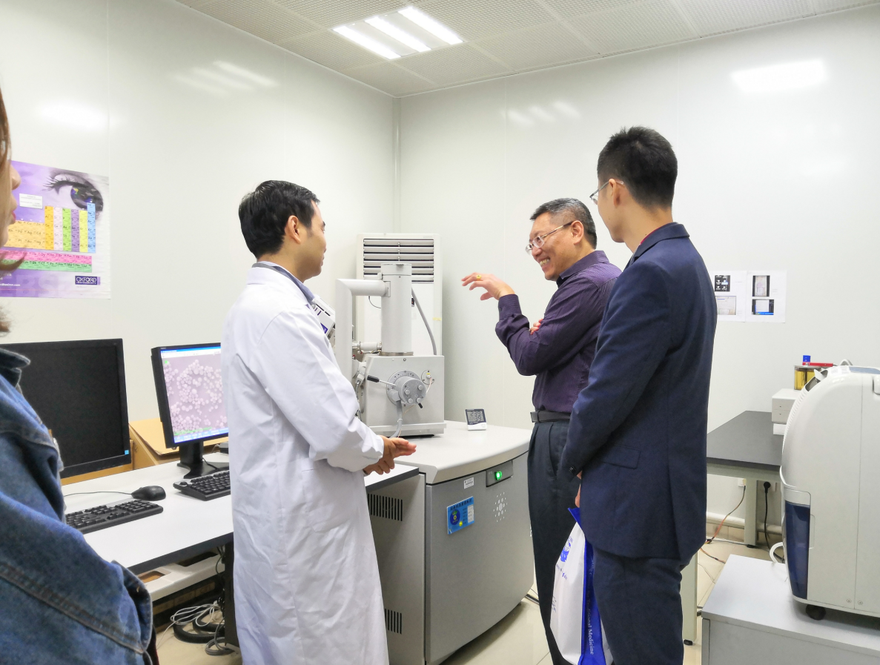

英国女王大学陈天豹教授一行来中心实验室参观交流（胡婷 摄）

大仪中心新闻网讯（通讯员 袁恩）10月30日，英国女王大学药学院陈教授一行来我中心实验室参观交流。参观期间，中心严主任向各位领导介绍了大型仪器共享服务平台，中心服务宗旨，开放共享管理制度，学生培训工作及核磁共振波谱仪、扫描电镜、透射电镜、高分辨质谱、定量质谱等多台大型精密仪器的共享情况和管理情况。英国女王大学药学院陈教授听完介绍后首先对大仪中心的建设情况以及仪器的分类管理给予极大的赞许，并表示科学仪器资源是高校发展和科技进步的宝贵资源，当前，国内各企业、高校和科研院所已经意识到大型科学仪器设备共享工作在整合仪器设备资源、推进共享共用方面的重要性，将大型仪器与本科教学相结合，也有利于提高学生科研素质和实践能力，最后，陈教授大仪中心今后的发展寄予厚望，希望今后能与大仪中心进行合作。